_________________________________________________________________________________________________________________________

Änderungen bei der Immobilienertragsteuer & Grunderwerbssteuer ab 2016 (03. Oktober 2015)
Was sich 2016 bei der Immobilienertragsteuer ändert: Die Immobilienertragssteuer sowie die Grunderwerbssteuer werden erhöht.
Die Immobilien-Ertragsteuer wird angehoben (Immo-ESt).
Derzeit sind Gewinne aus Immobiliengeschäften mit 25 % besteuert, ab 2016 unterliegen sie einem 30%igem Steuersatz. Dadurch kommt es auch bei Altfällen zu einer Steigerung der effektiven Steuerbelastung von 3,5 % auf 4,2 %, bei Umwidmungen auf 18 %. Die Veräußerung von Hauptwohnsitzen soll jedoch von der Besteuerung weiterhin ausgenommen bleiben. Diskutiert wird auch eine Verbreiterung der Bemessungsgrundlage der Immo-ESt durch den Enfall des 2 %ige Inflationsabschlages, der bei der Veräußerung ab dem 11. Besitzjahr geltend gemacht werden konnte.
Auch die Grunderwerbsteuer (GrESt) wird steigen. Künftig soll die Steuer auch bei der Weitergabe innerhalb der Familie nach dem Verkehrswert und nicht wie bisher nach dem günstigeren Einheitswert der Immobilie berechnet werden. Bislang mussten beim Übertrag von Immobilien bzw von Grundstücken innerhalb der Familie 2 % vom dreifachen Einheitswert bezahlt werden, unabhängig davon, ob die Immobilie verkauft, verschenkt oder vererbt wurde.
Ab 2016 soll diese Steuer (wie beim Übertrag außerhalb der Familie) vom Verkehrswert berechnet werden.
Der Tarif bei unentgeltlichen Übertragungen im Familienverbund soll ab 2016 gestaffelt werden.
Bei einem Liegenschaftswert
- bis € 250.000 sollen 0,5 % gezahlt werden,
- bis 400.000 € sind es 2 % und
- über 400.000 € 3,5 % (wie bei jedem Übertrag außerhalb der Familie ).
Für betriebliche Immobilien (Einzelunternehmen) gilt künftig ein Freibetrag in Höhe von Euro 900.000 wobei für darüber liegende Vermögensteile 3,5 % Grunderwerbsteuer verrechnet werden.

Neuerungen im Energieausweis-Vorlage-Gesetz ab 1.12.2012

Mehr Pflichten für Verkäufer und Vermieter ab 1.12.2012
Infofolder über die Neuerungen des Energieausweis-Vorlage-Gesetzes
________________________________________________________________________

Energieausweis ist Pflicht
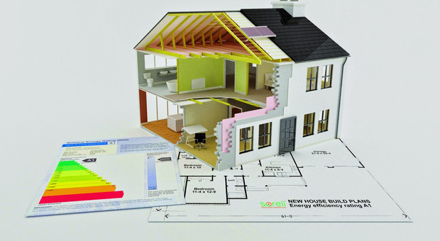

Künftig müssen zum Verkauf gelangende Immobilien mit der Energieklasse ausgezeichnet sein.
Der Energieausweis, den es seit einigen Jahren in Österreich an und für sich verpflichtend gibt, war - was seine Verbindlichkeit betrifft - bislang eine eher zahnlose Angelegenheit. Eine Gesetzesvorlage soll dies jetzt ändern.
EU sorgt für Tempo
Vorgaben der Europäischen Union in Sachen Energiebilanz von Gebäuden sorgen dafür, dass Bewegung ins Spiel kommt.Wer künftig seine Wohnung oder Haus via Zeitungs- oder Internetinserat verkaufen oder vermieten will, muss darin die Energiekennzahlen, also Heizwärmebedarf und Gesamtenergieeffizienz-Faktor des Gebäudes oder Nutzungsobjekts bekanntgeben. Wer dies versäumt, muss mit Verwaltungsstrafen von bis zu 1.450 Euro rechnen. Diese Pflicht gilt sowohl für Verkäufer als auch für Immobilienmakler.

Desweiteren muss dem Kauf- oder Miet-Interessierten spätestens bei Anbotslegung der Energieausweis gezeigt werden. Kommt es zu einem Vertragsabschluss, muss eine Kopie des Energieausweises innerhalb von 14 Tagen ausgehändigt werden.
Die wichtigsten Neuerungen
Die neuen Bestimmungen traten mit 1. Dezember 2012 in Kraft. (Quelle: ÖVI)
- Verpflichtende Angabe des Heizwärmebedarfs und des Gesamtenergieeffizienz-Faktors in Anzeigen und Inseraten
- Verpflichtung zu Vorlage des Energieausweises bei Anbotslegung
- Aushändigung einer vollständigen Kopie des Energieausweises binnen 14 Tagen nach Vertragsabschluss
- Der Mieter oder der Käufer kann die unterlassene Aushändigung des Energieausweises gerichtlich einklagen oder selbst einen Energieausweis einholen und innerhalb von drei Jahren "angemessenen" Kostenersatz begehren
- Der Energieausweisaussteller haftet Käufern und Mietern gegenüber für die Richtigkeit des Energieausweises
- Bei Unterlassen von Angaben zur Energieeffizienz in Inseraten oder bei nicht rechtzeitiger Vorlage bzw. Aushändigung drohen Verwaltungsstrafen bis zu 1.450 Euro
- Der Makler ist entschuldigt, wenn der Auftraggeber auf seine Pflicht hingewiesen wurde und der Aufforderung nicht nachkommt
Von der Vorlagepflicht sollen künftig ausgenommen sein:
- Gebäude, die nur frostfrei gehalten werden
- Bei Abbruchobjekten, wenn im Kaufvertrag davon ausgegangen wird, dass der Käufer innerhalb von drei Jahren nach Vertragsabschluss das Gebäude abbricht
- Gebäude, die überwiegend für Gottesdienste und religiöse Zwecke genutzt werden
- Provisorisch errichtete Gebäude, deren Nutzungsdauer höchstens auf zwei Jahre ausgelegt ist
- Industrieanlagen, Werkstätten, landwirtschaftliche Nutzgebäude
- Wenn "Beheizung" überwiegend durch im Gebäude entstehende Abwärme erfolgt
- "Ferienwohnungen", wenn der voraussichtliche Energiebedarf unter einem Viertel im Vergleich zur ganzjährigen Benützung liegtFrei stehende Gebäude, deren Gesamtnutzfläche kleiner als 50 m² ist.

________________________________________________________________________

